*На Републичком такмичењу у Тршићу 2024.*

Традиционално Републичко такмичење из српског језика и језичке културе одржано је и ове године, 25. маја, у основној школи „Вукова спомен-школа“ у Тршићу, под покровитељством Друштва за српски језик и књижевност Србије.

Част да нашу школу представи на овом такмичењу, као и претходне године, имао је Марко Радосављевић, ученик VIII-1 разреда. Он се на часовима додатне наставе припремао са својом предметном наставницом Миљаном Бошковић.

Марко Радосављевић био је један од четири ученика из ковинске општине, заједно са једном ученицом Основне школе „Ђура Јакшић“ из Ковина, једним учеником Основне школе „Јован Јовановић Змај“ из Ковина и једном ученицом Основне школе „Бора Радић“ из Баваништа.

На овом престижном такмичењу учествовало је 284 ученика VII разреда и 121 ученик VIII разреда.

Такмичење је отворила председница Друштва за српски језик и књижевност Србије Весна Ломпар, а затим су ученике поздравили директор Вукове спомен-школе и председник Општине Лозница, похваливши њихов досадашњи успех и пожелевши им што боље резултате у раду. Програм добродошлице организовали су домаћини такмичења, након чега су се такмичари сместили у предвиђене кабинете и учионице за рад.

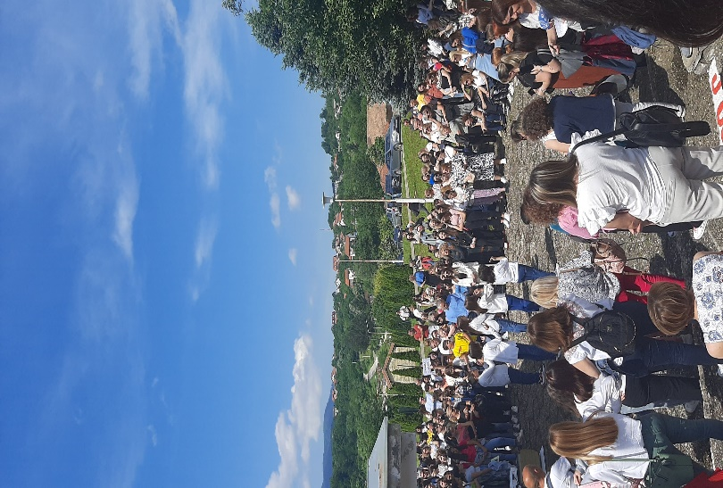

По завршетку такмичења ученици ковинске општине заједно са својим наставницама обишли су етно-село *Вуков комплекс*, у оквиру ког се налази родна кућа Вука Стефановића Караџића, реформатора српског језика и писма.

Марко Радосављевић је на Републичком такмичењу освојио 17/20 бодова и ранг **4.** места, чиме је остварио директан пласман на Окружно такмичење из српског језика наредне године.

